А1.
Орфоэпические нормы
(произношение согласных звуков, ударение).

Хоть и заглядывал я встарь

В Академический словарь.

А.С. Пушкин «Евгений Онегин».

Действительно, лучшее средство успешно справиться с заданием А1 – постоянно заглядывать в словари, где указано правильное произношение слов.
Ни в коем случае при выполнении задания не стоит опираться на собственный опыт! Большинство слов орфоэпического минимума в повседневной речи мы произносим неправильно!

& Правило.

I. Ударения в начальной форме глаголов.

1. В глаголах, заканчивающихся на И-ТЬ, ударным чаще всего является суффикс –И-
 | Например:  кровоточИть  облегчИть  ободрИть  обострИть  одолжИть  плодоносИть  положИть  убыстрИть  углубИть  усугубИть | Но:  закУпорить  клЕить  озлОбить  освЕдомиться  тЕплиться  опОшлить  предвосхИтить  надоУмить  пЕрчить
 | 2. В глаголах на –ИРОВАТЬ ударение чаще всего падает на –И-.
 | Например:  баллотИровать  блокИровать  копИровать  приватизИровать  конструИровать  экспортИровать  дискутИровать  информИровать  дозИровать | НО:  маркировАть  премировАть  нормировАть  гофрировАть  пломбировАть  бомбардировАть
óПомни!
заИндеветь
заржАветь
кАшлянуть
обезУметь
плЕсневеть
ходАтайствовать
чЕрпать

II. Ударения в формах глаголов настоящего и будущего времени, причастий (на –УЩ/ЮЩ, -АЩ/ЯЩ, -ВШ, -НН\ЕНН) и деепричастий сохраняются ТЕ ЖЕ, что и в начальной форме глагола.
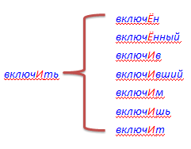
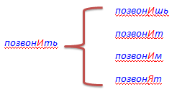
В причастиях, образованных от глаголов с помощью суффикса –Т-, ударение падает на первый слог.
зАгнутый,
сОгнутый,
нАчатый,
прИнятый.

III. Ударения в формах прошедшего времени глаголов.
В формах женского рода ударение падает на окончание –а. В формах мужского, среднего рода и во множественном числе – на первый слог:
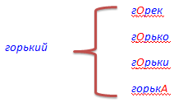

ИСКЛЮЧЕНИЯ: клАла, крАла, послАла, жилОсь.

IV. Ударения в именах существительных.
1. В формах именительного падежа множественного числа ударным является окончание –А, безударным - -Ы, поэтому следует запомнить:
аэропОрты,
тОрты,
лИфты,
бАнты,
крАны,
лЕкторы,
шАрфы.
2. В формах родительного падежа множественного числа окончание -ОВ чаще всего является безударным, а окончание –ЕЙ – ударным.
бухгАлтеров  кОнусов  лЕкторов  тОртов  мЕстностей | должностЕй  новостЕй  НО:  мЕстностей  сУдей
3. В иноязычных существительных ударение в большинстве случаев падает на последний слог:
агЕнт
алфавИт
дефИс
диспансЕр
докумЕнт
жалюзИ
каталОг
некролОг
квартАл
партЕр
апострОф
процЕнт
цемЕнт
экспЕрт
фетИш

НО:
фОрзац, факсИмиле.
4. Во многих производных словах сохраняется ударение производящих слов:
вероисповЕдание – исповЕдаться
договорЕнность, договОр – договорИться
намЕрение – мЕра
обеспЕчение – обеспЕчить
аристокрАтия – аристокрАт
знАмение – знАмя
металлУргия – металлУрг
5. Запомнить произношение следующих слов:
граждАнство
зимОвщик
корЫсть
кремЕнь
лыжнЯ
Отрочество
свЕкла
стАтуя
столЯр
цепОчка
Искра
тУфля.

V. Наречия.

Ударение падает на приставку в словах:
вОвремя,
зАгодя,
зАтемно,
Исстари
В наречиях с приставкой до-:
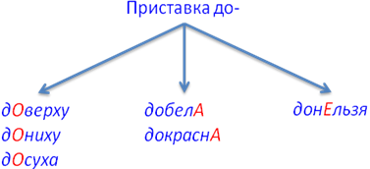

VI. Имена прилагательные.

Запомните звучание следующих имен прилагательных:
давнИшний
красИвее, красИвейший
мозаИчный
оптОвый
слИвовый
грУшевый
кУхонный
лососЁвый
украИнский
завИдно.

J «Запоминалки»

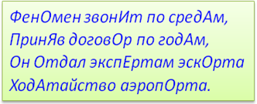

ÑРазбор задания.

В каком слове верно выделена буква, обозначающая ударный гласный звук?
- лЫжня
- крАлась
- пОняла
- (хороших) нОвостей

Вариант №1.
Вариант лЫжня – существительное, звучание которого следует запомнить. Правильный вариант произношения – лыжнЯ.

Варианты №2,3.
Слова крАлась и пОняла – формы женского рода прошедшего времени глаголов, где ударение должно падать на окончание –а, поэтому в форме поняла ударение выделено неверно. Глагол кралась является исключением, и ударение в нем падает на основу – крАлась.

Вариант №4.
нОвостей – существительное в форме Р.п. мн.ч., окончание –ей является ударным.

Таким образом, правильный ответ - крАлась.

? Потренируйся.
1. В каком слове верно выделена буква, обозначающая ударный гласный звук?
1) вклЮчим
2) зАсветло
3) пАртер
4) звОнишь

2. В каком слове верно выделена буква, обозначающая ударный гласный звук?
1) принЯл
2) принЯвший
3) начАла (петь)
4) запЕрся

3. В каком слове верно выделена буква, обозначающая ударный гласный звук?
1) созвонИмся
2) намерЕние
3) мОлодежь
4) тортЫ

